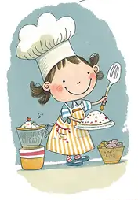
WOCHENPLAN
Mittagessen

Montag

Vollkornnudeln mit Carbonara Soße (A,B,C,H,1) und frischer Salat

06.07.2026 bis zum 10.07.2026

Dienstag

Fisch in Eihülle (A,C,J) mit Kartoffelpüree (B) und Gurkensalat

Mittwoch

Hackfleischbällchen (A,C,H) in brauner Soße (A,B) mit Vollkornreis und Rote-Bete-Salat (7)

Freitag

- Kita geschlossen-

Donnerstag

Gemüsenuggets (A,B,O) mit Kartoffelpüree (B) und Knabbergemüse und Dipp (B)

